中国新闻奖新闻摄影参评作品推荐表
标题 |  |  | （北京冬奥会）北京2022年冬奥会举行闭幕式 |  |  |  |  | 作品类别 |  | 新闻摄影单幅类  （单幅/组照/国际传播）
作者 |  |  | 崔楠 |  |  |  |  | 编辑 |  | 满会乔 熊然 韩海丹
原创单位 |  |  | 中国新闻社 |  |  |  |  | 刊播单位 |  | 中国新闻社
刊播版面  （名称及版次） |  |  | 图片电讯通稿 |  |  |  |  | 刊播日期 |  | 2022年2月20日
新媒体
作品网址
所配合文字报道的标题
（采编过程）  作品简介 |  |  | 2022年2月20日晚，北京2022年冬奥会闭幕式在国家体育场举行。闭幕式结束后，现场演职人员久久不愿离去，记者持续对现场进行拍摄，画面定格到北京冬奥会口号“一起向未来”在现场出现的唯一瞬间。
社会效果 |  |  | 该图片播发后，被国内多家媒体转载。
推荐理由 |  |  | 该图片画面大气恢宏，通过直接明确的信息传达，定格了北京冬奥会华彩落幕这一精彩时刻，展现出冬奥精神将继续得以弘扬传颂，中国人民将与世界一起，共同奔赴美好未来的盛世图景。同意推荐。  签名：  （盖单位公章）  2023年 月 日
初评评语 |  |  | 签名：  （盖单位公章）  2023年 月 日
联系人  （作者） |  |  | 崔楠 |  |  |  | 手机 | 15201694887 |  | 电话 | 010-68316615
电子邮箱 |  | cuinan@chinanews.com.cn |  |  |  |  |  |  |  | 邮编 |  |  | 100037
地址 |  | 北京市西城区百万庄南街12号中国新闻社摄影部
以下仅供自荐作品填写
获奖项名称等级
推荐人姓名 |  |  |  |  | 单位、职称 |  |  |  |  |  |  | 手机
推荐人姓名 |  |  |  |  | 单位、职称 |  |  |  |  |  |  | 手机
此表可从中国记协网www.zgjx.cn下载。

（北京冬奥会）北京2022年冬奥会举行闭幕式
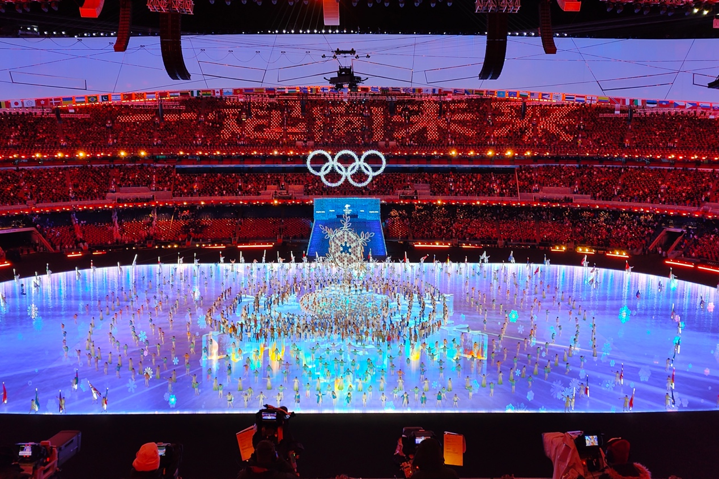2月20日晚，北京2022年冬奥会闭幕式在国家体育场举行。图为闭幕式现场。中新社记者 崔楠 摄

